廊坊一中高二年级2016-2017学年度第一学期第二次月考
地理试题
（用时：90分钟，满分：100分 命题人：陈喜文 马图雅 田玉兰）
第一卷 选择题（60分）
注意：必须将选择题和填空题的答案写在规定使用的答题纸上。

下列各题每题1.5分，共60分，每题只有一个正确答案，多选、错选均不得分。
区域是客观存在的，具有一定的范围和界线，有的界线明确，有的具有一定的过渡性或模糊性，如下图所示。据此完成1～2题。
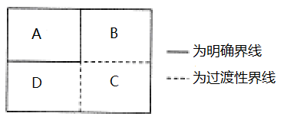
1．图示区域的客观性主要表现在
A．地理差异是划分的基础，是地球表面的空间单位
B．人们是按照一定的指标和方法划分出来的
C．人们划分的目的不同
D．因研究的需要区域是发展变化的
2．与图示区域A的边界类型相同的是
①行政区 ②政治文化区 ③热量带 ④干湿地区 ⑤ 三江平原 ⑥ 山东和青岛市
A.①②③ B.④⑤⑥ C.①②⑥ D.③④⑤
每一个区域都具有特定的地理环境条件，并对区域发展产生深刻的影响。不同区域由于地理环境的差异，人们的生产、生活的特点有许多不同，区域的发展水平、发展方向等也存在差异。据此比较长江三角洲和松嫩平原两个区域，回答3-6题。
3．下列各项，不属于长江三角洲和松嫩平原共性的是
A．都是平原地区 B．都位于我国的东部季风区
C．都位于入海口处 D．土壤都比较肥沃
4．有关这两个区域农业生产活动的说法不正确的是
A．长江三角洲属于水田耕作业，主要种植水稻。
B．松嫩平原发展旱地耕作业，主要种植玉米、春小麦、大豆等作物。
C．长江三角洲的作物熟制以两年三熟为主，松嫩平原则一年一熟。
D．长江三角洲水产业较为发达；松嫩平原的西部降适宜发展畜牧业。
5．下列有关长江三角洲地区的叙述，正确的是
A．有较丰富的石油等矿产资源
B．是我国的重化工业基地
C．是全国最大侨乡所在地
D．位于我国沿海航线的中枢，又是长江入海的门户，对内、对外联系方便
6．下列关于长江中下游平原不同发展阶段，地理环境对农业生产活动的影响的叙述，不正确的是
A．开发早期，人们利用和改造自然的能力低下，稠密的水系成为人们交通的阻隔
B．当船作为交通工具被广泛使用时，稠密的水系为扩大交通联系提供了天然水道
C．我国历史上人口从北方至南方几次大规模的迁移，为长江中下游平原的水稻种植业提供了丰富的劳动力资源
D．在农业生产走向规模化、专业化、机械化的今天，长江中下游平原作为全国“粮仓”的地位已超过东北平原和华北平原，成为全国最大的商品粮供应地
7．遥感的关键装置是
A.航空器 B.传感器 C.胶片质量 D.磁带质量
“下一辆车离本站还有1.2千米，约3分钟内到达”。这是记者近日在上海公交71路凯旋路站看到的智能化电子站牌上显示的内容。2分钟后，电子站牌再次显示：“下一辆车离本站400米，1分钟内到达。”40秒钟后，记者看到离车站60米开外的一辆71路公交车缓缓驶来。据此回答8～9题。
8．电子站牌能准确报告公交车的信息，主要采用的技术是
A. GIS B．GPS C．RS D．GPRS
9．该技术不具备的功能是
A.汽车导航 B．大地测量 C．监测地壳运动 D．拍摄航片
10．关于数字地球的说法，不正确的是
A．利用数字地球可模拟环境变化对物种的影响
B．利用数字地球可掌握作物病虫害及生长情况
C．利用数字地球，可以预测温室效应加剧后，将淹没哪些地区
D．利用数字地球，可以预测将来，但无法模拟数世纪前的环境
下图示意某地理专题研究建立的地理信息系统图层。读图完成11～12题。
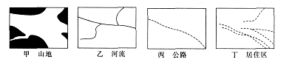
11．叠加丙与丁图层可以研究
A.河流分布 B．地形特征 C．商业布局 D．客货流量
12．为了较合理地得出丙图，需要叠加的图层有
A.甲与乙 B．甲与丁 C．乙与丁 D．甲、乙、丁
13．运用遥感技术监测森林火灾与人工监测相比，优点有
①获取资料快，可及时进行动态分析 ②受地面限制少，避免人员伤亡
③获取信息量大 ④探测范 围大，可在宏观上进行监测
A．①②③ B．①③④ C．②③④ D．①②③④
合理利用水资源，利用生物措施和工程措施构筑防护林体系是防治荒漠化的重要对策和措施。据此完成14～15题
14．不同地区的水资源利用方式不同，下列各项中合理的是：
A．旱作农业区——减少用水数量
B．草原牧区——合理分配河流上、中、下游水资源
C．干旱地区——改革耕作和灌溉技术
D．农作区——推广节水农业，防治土壤盐碱化
15．绿洲地区防治荒漠化的正确做法是：
A．绿洲外围的沙漠边缘封沙育草，保持、恢复、发展天然灌草植被
B．绿洲前沿建立农田防护林网
C．绿洲内部营造乔、灌木结合的防沙林带
D．水源丰富区设置沙障工程
（2010天津三联）下图为我国西北某地简图，P地为钢铁厂。完成16～l8题。
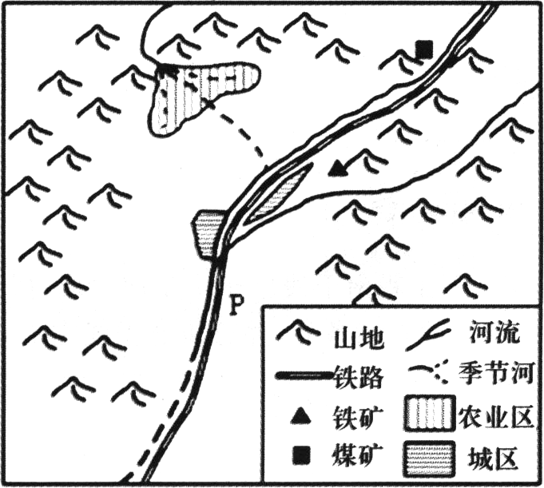
16．图中农业区分布的地形主要是
A．冲积扇 B．河流沿岸平原 C．河边滩地 D．河流三角洲
17．图中城区的分布特点有
①紧临矿产资源 ②沿河流建设 ③紧临农业区 ④沿交通线分布
A．①② B．②③ C．③④ D．②④
18．本地易发生污染事件的主要原因是
A．三面环山，钢铁厂排放的大气污染物不易扩散
B．水源水量不大，导致钢铁厂排放的污染物浓度偏高
C．本地夏季风会把钢铁厂的废气带到城区积累
D．本地农业使用化肥和农药量太大
亚马孙河流域形成了高大密集的以乔木为主的雨林群落。据此完成19～22题
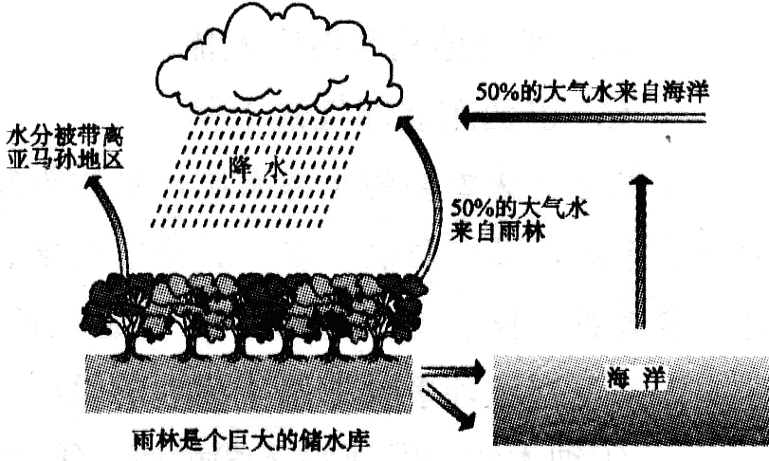
19. 热带雨林对当地水循环的影响主要表现在：
A．为降水提供了50％的水汽来源，是当地水循环的重要环节
B．大量水汽被带离了雨林地区，减少当地的降水
C．水循环水汽主要来自海洋，跟热带雨林没什么关系
D．雨林是个巨大的储水库，会减少当地的水循环
20．如果亚马孙雨林被毁，将可能造成的影响是：
①大气中CO₂含量增多,全球气候变暖 ②全球水循环和水量平衡将受到重大影响
③当地生态环境将可能恶化 ④雨林地区物种灭绝速率将大大加快
A．①②③④ B．①②③ C．②③④ D．①③④
21．热带雨林生态系统区别于其他生态系统的优势表现在：
①光合作用强烈 ②生物循环旺盛
③雨林群落的生产力高 ④养分集中在地上的植物体内
A．①②③④ B．①②③ C．①② D．③④
22．雨林中土壤贫瘠的原因是：
①有机质分解和养分再循环旺盛，土壤缺少养分积累和补充 ②气候高温多雨，地表径流和淋溶作用带走养分 ③雨林植被的吸收作用强烈 ④岩石风化所释放的养分不足
A．①② B．③④ C．①③ D．②④
23．下列关于山西省煤炭资源开发条件的说法正确的是
①煤炭资源丰富 ②市场广阔但交通落后 ③煤层气储量丰富
④位置适中 ⑤煤炭具有低灰、低硫、低磷、发热量低的特点
A．①③④ B．①②④ C．①②③④⑤ D． ①②③④
24．有关山西省的说法，不正确的是
A．山西省有发展电解铝工业的资源条件和能源条件
B．黄土高原地区经济发展的关键是提高煤炭销售价格
C．山西省逐步形成了以铁路运输为主、公路运输为辅的煤炭外运路网体系
D．煤炭工业是山西省目前经济的核心部门
山西省是我国最重要的能源基地，德国鲁尔区以其能源优势成为世界著名的工业区。据此回答25～26题。
25．目前山西省和鲁尔区在能源开采或利用方面所面临的共同问题是
A．酸雨蔓延 B．市场收缩 C．资源枯竭 D．运输量大
26．为了继续发挥资源优势，两地可以共同采取的改造措施是
A．调整工业结构 B．调整工业布局 C．发展有色冶金 D．进行产业转移
27．下列关于田纳西河流域的叙述，不正确的是
A．山地的生态环境直接影响该河流的水量和水质
B．河谷平原是生态环境保护的重点
C．河谷平原是流域中开发利用的主要部分
D．流域内蕴藏着丰富的水力资源
我国的黄河流域存在着严重的生态问题，其中水土流失是头号问题。因此，我国也加强了对黄河流域的综合治理。读“黄河流域水系图”，联系课本所学的河流的综合开发知识，回答28～30题。
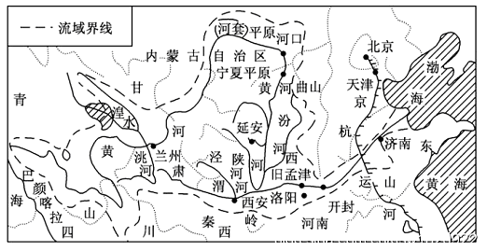
28．黄河流域水土流失严重的自然原因是
A.黄河流域流程长
B.黄河流经地区植被少，地表祼露，降水少而且不均，暴雨集中
C.黄河流经地区降水少，而且不均匀，暴雨不集中
D.黄河流经地区毁林开荒、植被破坏严重
29．田纳西河流域与同黄河流域出现的生态问题中相同之处，下列说法不正确的是
A．土地退化 B．植被破坏 C．水质污染 D．都没有丰富的矿产资源
30．田纳西河流域综合治理措施，对于黄河流域的综合治理有借鉴意义的地方，下列说法不正确的是
A．防洪 B．发电、提高水质 C．土地合理利用
D．可以防洪、发电、土地合理利用，但是没有提高水质
下图为中国和美国的部分地区，阴影部分为玉米带。读图回答31～32题。
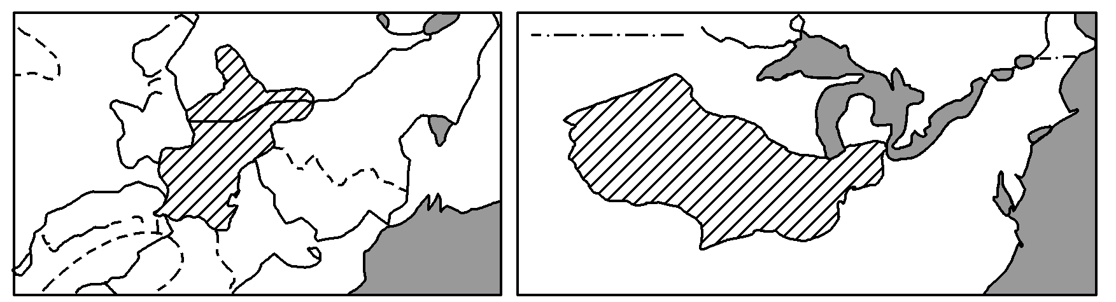
31．我国东北玉米带和美国玉米带所共同具备的有利自然条件是
①热量丰富，生长期长 ②地广人稀
③夏季降水丰富，且灌溉水源充足 ④地势平坦 ⑤土壤肥沃
A．①②⑤ B．②③④ C．②④⑤ D．③④⑤
32．中美两国玉米带所共有的社会经济因素是
①劳动力充足 ②机械化程度高 ③市场广大
④复种指数高 ⑤交通运输便利
①②⑤ B．②④⑤ C．②③⑤ D．①③⑤
读我国东北地区图，回答33～34题。.
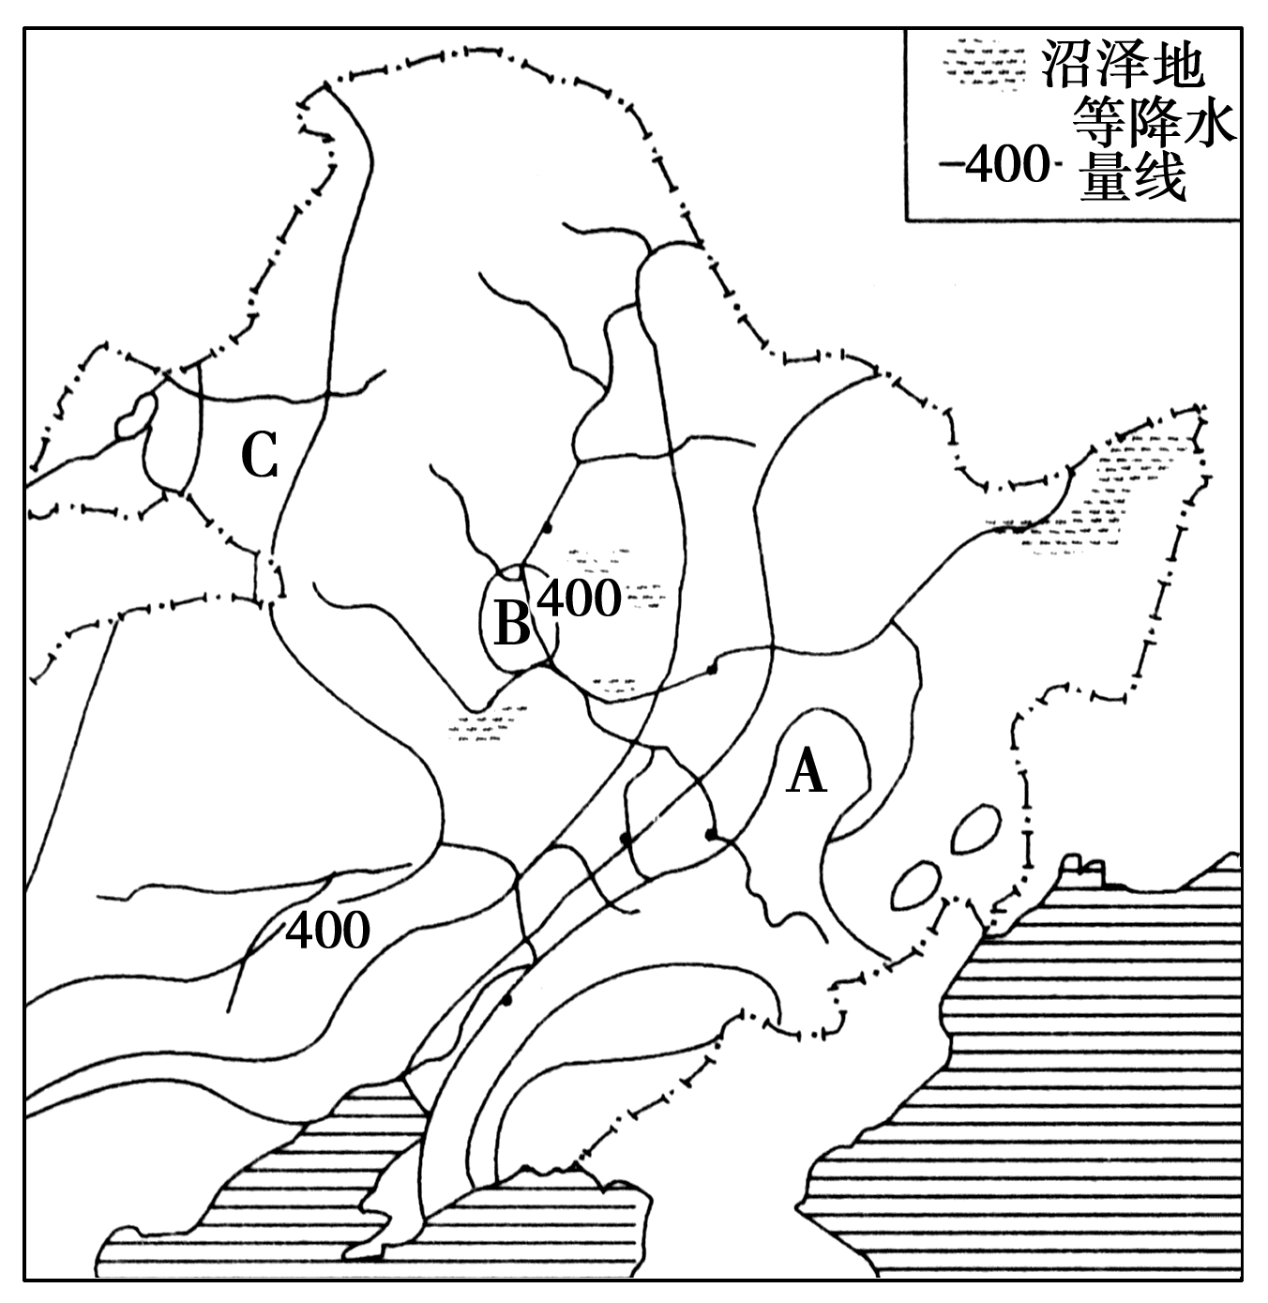
33．图中A—B—C年降水量的空间变化为
A．自A到C降水逐渐减少 B．自A到C降水逐渐增加
C．自A到B降水逐渐减少 D．自B到C降水逐渐增加
34．图中 A、B、C三地的农业生产状况正确的为
A．A地为水稻生产基地 B．B地为林业生产基地
C．C地为畜牧业生产基地 D．三者A地的单产效益最高
读该图“珠江三角洲与长江三角洲地区国际直接投资和外贸额所占全国比重的变化图”，回答35～36题。
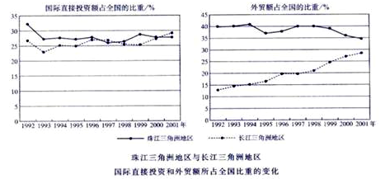
35．20世纪90年代以来，对比长江三角洲地区，珠江三角洲具有的优势条件是
A.产业基础良好 B.毗邻港澳和东南亚地区
C.腹地范围广阔 D.技术水平高
36．影响珠江三角洲地区腹地范围的自然原因主要是
A.地形的阻隔 B.水源不足
C.夏季气温高温多雨 D.河流航运里程较短
“振兴东北要从发展现代农业开始”。我国最大的商品粮基地黑龙江省2012年全省粮食总产量登上1 000亿千克新台阶，粮食商品量达到800亿千克。今后黑龙江垦区将围绕“粮、牧、企”的结构模式对产业结构进行战略性调整，尽快实现从“北大荒”走向“北大仓”之后再走向“北大商”的合理构想。据此完成37～38题。
37．下列粮食作物属于黑龙江垦区的是
A．冬小麦和高粱 B．春小麦和玉米
C．油菜籽和甜菜 D．水稻和花生
38．对黑龙江垦区进行产业结构调整，下列叙述正确的是
A．“粮、牧、企”结构模式中的“企”是指新建立一批国有大中型企业
B．从“北大荒”走向“北大仓”的过程主要依靠加大科技投入
C．“北大仓”要走向“北大商”必须依靠扩大耕地面积
D．产业结构调整必须面向国际和国内市场，提高农产品的附加值
昆仑雪菊是具有降压降脂、清肝明目等独特功效的稀有高寒植物。昆仑雪菊生长于昆仑山 3 000 米以上的冰峰峭崖上，每年8月盛开，花期短，生长区域狭窄，产量极小，弥足珍贵。于是新疆茶农纷纷将这种产自昆仑山高海拔地区的菊花品种引到平原地区进行人工种植，单产明显提高，但品质却大大降低，因而价格从曾经的黄金价跌落至白菜价。读图回答39～40题。
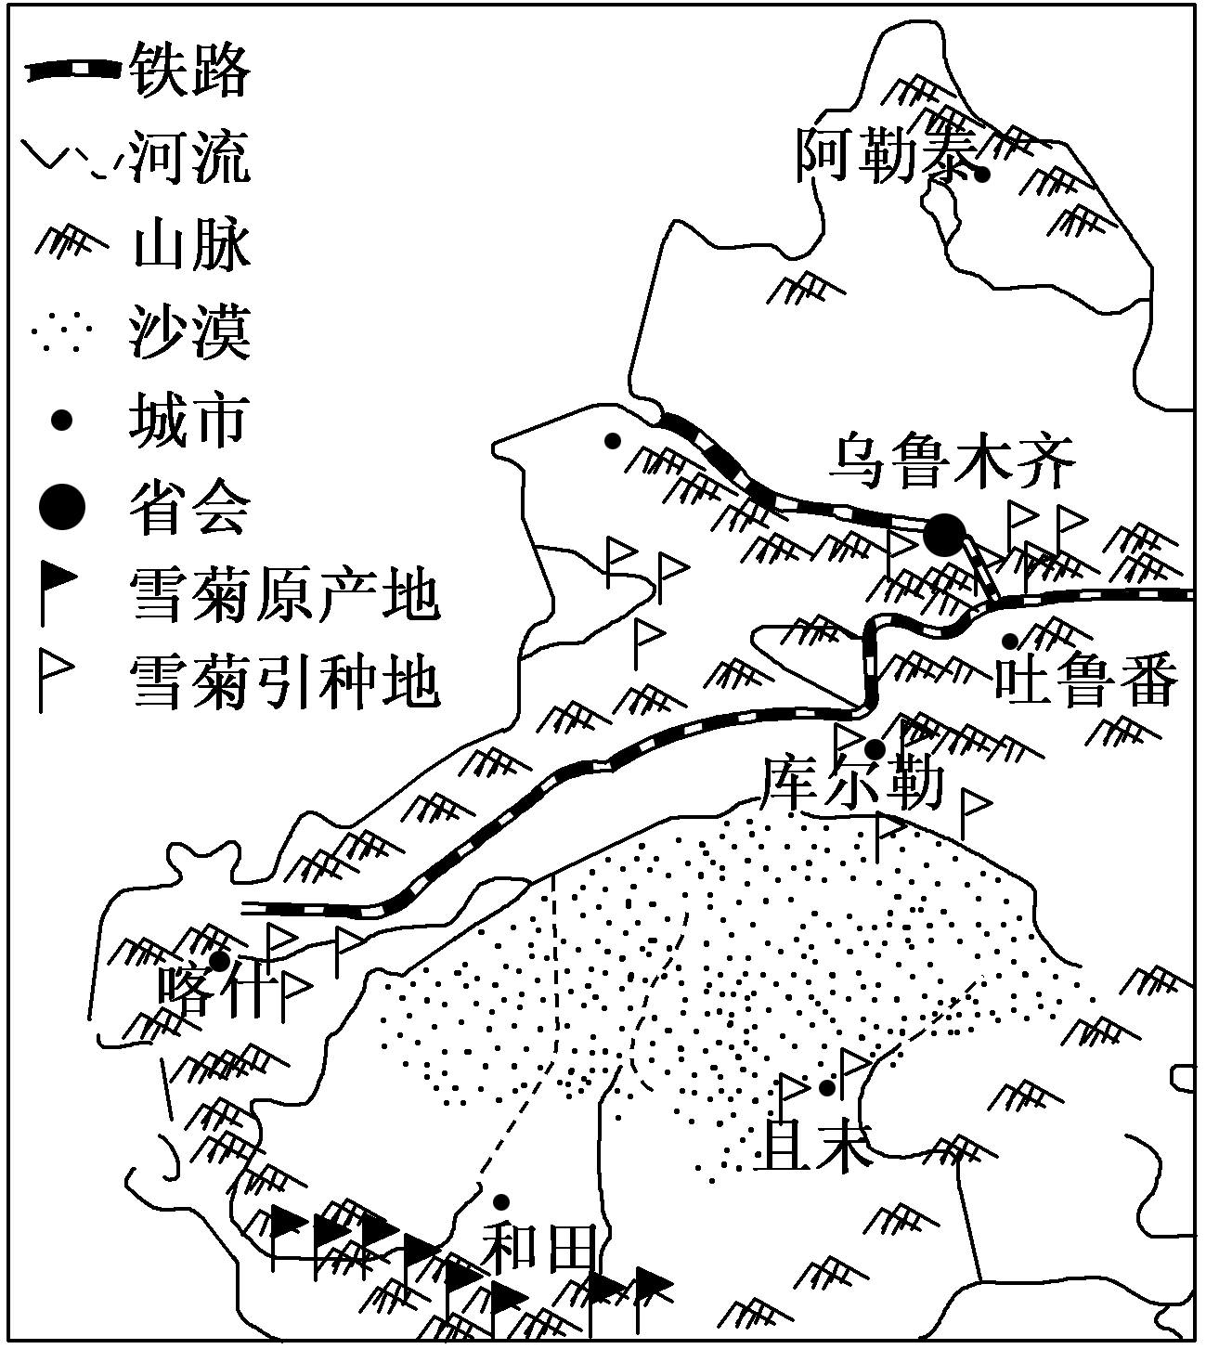
39．与原产地相比，且末引种昆仑雪菊单产高但品质差的原因是
A．种植规模扩大，雪菊产量多
B．土壤肥沃，雪菊生长好
C．海拔低，光热条件充足，临近河流，雪菊生长迅速
D．日较差和年较差大，雪菊生长周期长
40．为了促进新疆昆仑雪菊产业的发展，下列措施不合理的是
A．加大宣传力度，提升产品的知名度
B．加强市场调研，减少农户盲目种植
C．完善流通体系，拓宽流通渠道
D．提高产品价格，缩小种植规模

第二卷 综合题（共40分）
41.阅读材料，完成下列问题（10分）
材料一 到2012年2月，内蒙古草原沙化扩张从东到西延伸2 400公里，在某些地方由南至北超过965公里。而在20世纪60年代，内蒙古四分之三的面积还是草原。
材料二 当前几乎四分之一的中国已经是沙漠了，中国北方持续的沙漠化已经把世界上发展最快的经济体、一个拥有13亿人口的大国推向了全球淡水危机的前沿。
材料三 我国北方荒漠化分布图。
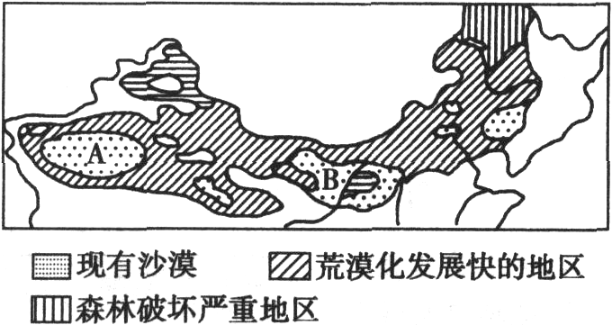
(1) 我国北方地区荒漠化发展快的主要人为原因是＿＿＿＿＿＿＿＿、＿＿＿＿＿＿＿＿、＿＿＿＿＿＿＿＿、＿＿＿＿＿＿＿＿引起的次生盐渍化及＿＿＿＿＿＿＿造成的地表植被破坏等。
(2)A地沙漠的名称是＿＿＿＿＿＿＿＿，B地沙漠所在的省区是＿＿＿＿＿＿。
(3) 针对图中所示地区出现的环境问题，我国采取的生物和工程主要措施主要有：
绿洲外围边缘地带_________________；绿洲前沿地带_________________________；绿洲内部__________________________。
42．下图为某国局部地形图及图中N地的气候资料，读后分析回答（10分）
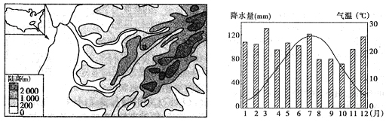
(1)M河流域的地形特征是＿＿＿＿＿＿＿＿＿＿＿＿＿＿＿＿＿＿＿＿。
(2)根据N地的气候资料可以判断，该地降水的季节分配特点是＿＿＿＿＿＿＿＿＿＿＿，这种分配特点对农业发展的影响是＿＿＿＿＿＿＿＿＿＿＿＿＿＿＿＿＿＿，对河流航运的影响是＿＿＿＿＿＿＿＿＿＿＿＿＿＿＿＿＿＿＿＿＿＿＿＿＿＿＿。
(3)田纳西河流域的综合开发主要在___________________________________________等方面。
43．读图“晋陕内蒙古区煤炭南运通道”图，回答问题（10分）
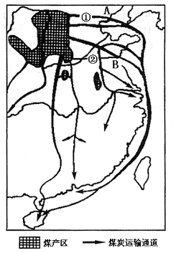
⑴产煤区的煤主要靠铁路运输和海上运输。图中数字①、②所表示的运输铁路线,到达A、B两港,那么①是＿＿＿＿＿＿＿＿，②是＿＿＿＿＿＿＿
⑵将山西能源输出的另一种方式是＿＿＿＿＿＿＿＿＿＿＿＿＿＿＿＿＿＿＿＿＿＿＿＿。
⑶“晋煤外运”和“晋电东送”是山西省两种主要能源输出方式。试简要评价山西省输煤和输电两种能源输出方式的优缺点。
____________________________________________________________________________
____________________________________________________________________________
____________________________________________________________________________

44．长江三角洲和珠江三角洲是我国两个重要城市群，阅读两三角洲简图，结合所学知识，完成下列各题。(10分)

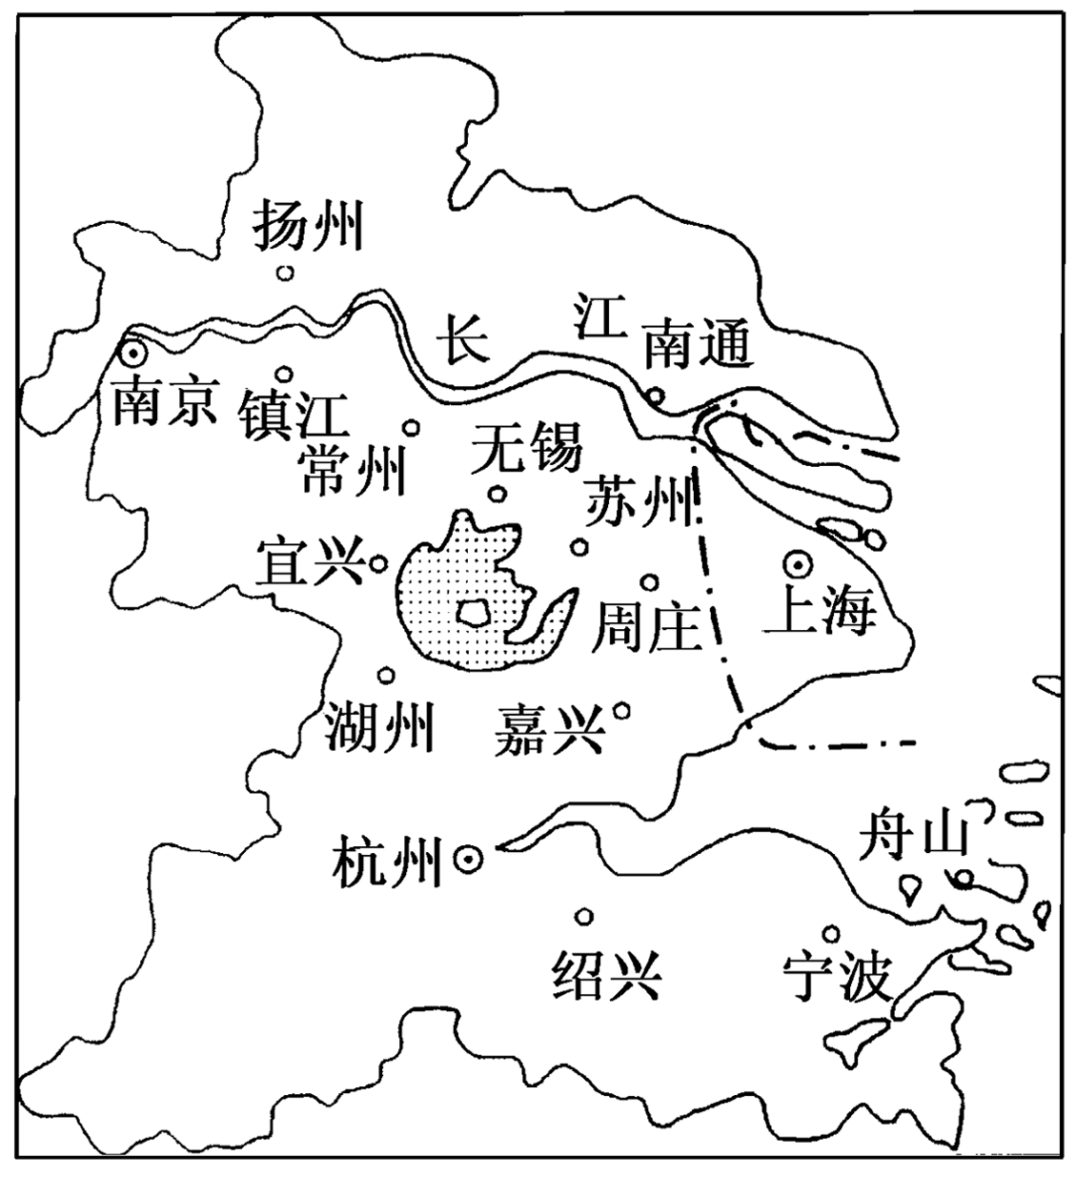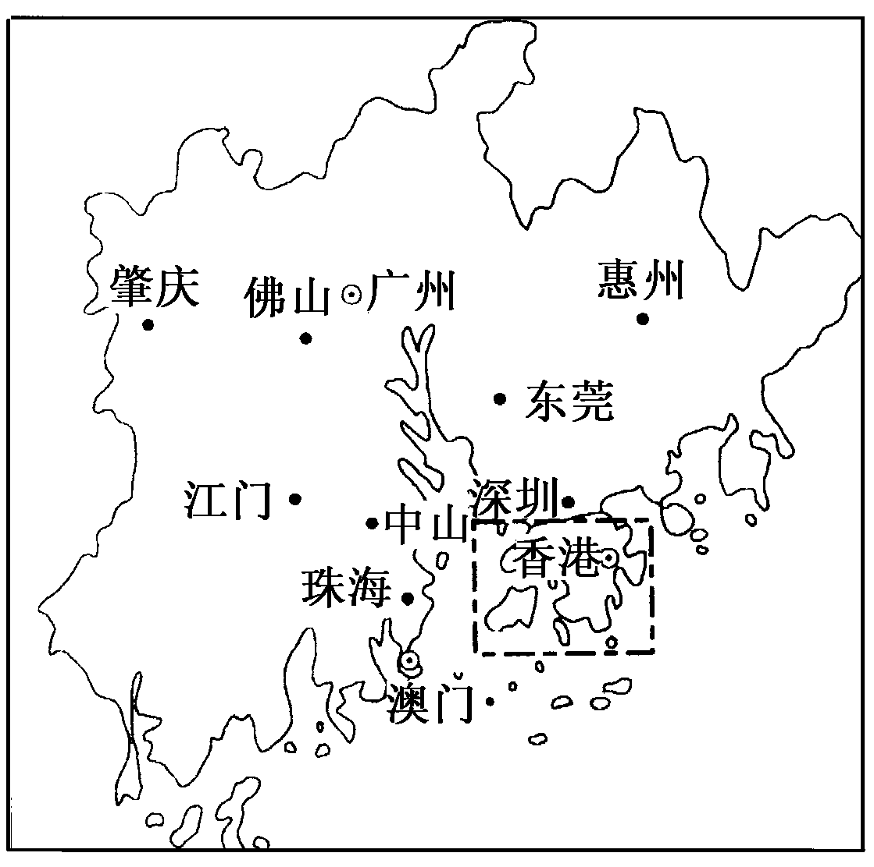

(1)两三角洲地区工业化的快速发展导致酸雨危害严重，减少这些酸性气体排放的主要措施有哪些？
①___________________________________________________________；
②___________________________________________________________；
③___________________________________________________________；
(2) 伴随长江三角洲地区工业化、城镇化进程，该地区农业应如何发展？
①___________________________________________________________；
②___________________________________________________________。
廊坊一中高二年级2016-2017学年度第一学期第二次月考
地理参考答案
选择题每小1.5分
1.A 2.C 3.C 4.C 5.D 6.D 7.B 8.B 9.D 10.D
11.C 12.D 13.D 14.D 15.A 16.A 17.D 18.A 19.A 20.A
21.B 22.A 23.A 24.B 25.D 26.A 27.C 28.B 29.D 30.D
31.D 32.C 33.C 34.C 35.B 36.A 37.B 38.D 39.C 40.D

41. (每空1分)
(1)过度开垦 过度放牧 过度樵采 灌溉不当 开矿与工业生产(5分)
(2) 塔克拉玛干沙漠 内蒙古自治区(2分)
(3) 封沙育草 营造乔、灌木结合的防沙林带 建立农田防护林网（3分）
42. （1）多山，地形起伏较大(2分)
(2)季节分配不均，冬春降水多，夏秋降水少(2分)
与农作物的季节需求产生矛盾，成为种植业的限制因素(2分)
影响河流水量的稳定性，给航运带来困难(2分)
⑶防洪、航运、发电、提高水质、旅游、土地利用(2分)
43. ⑴大秦线(1分) 焦—兖—日线（1分）
⑵在矿区附近建坑口电站，将煤炭转换为电能输出，减轻铁路运输的负担（2分）
⑶（6分）
输煤(晋煤外运)——成本高，附加值低，效益低。
输电(晋电东送)——成本低，附加值高，效益好；加剧当地环境污染，消耗大量的水资源。(每点2分，合理即可)
44. （每点2分）
(1)改善能源消费结构，提高清洁能源消费比重；
减少酸性气体排放量，并进行回收利用(推广原煤脱硫技术、工业废气脱硫处理)；调整产业结构，限制高污染工业（大力发展高新技术产业及第三产业）；
大力发展城市公共交通。
（填3点即可）
(2) ①对农业生产结构进行相应调整，加大蔬菜、肉蛋奶、花卉等城市需求量大的农副产品生产；②保护基本农田，增加科技投入，发展优质、高效农业。

